Guía3. Informe final Proyecto APT
Asignatura Capstone

1. Informe final Proyecto APT
El objetivo de este informe es que describas los aspectos más relevantes de tu Proyecto APT. Es importante que fundamentes las decisiones que tuviste que tomar a lo largo del proceso.

A continuación, encontrarás distintos campos que deberás completar con la información solicitada, los que dan cuenta del resumen de tu proyecto APT y sus principales resultados.

Nombre del proyecto | HouseGreen – Sistema de Inteligencia Pre-Puja para Propiedades en Remate
Área (s) de desempeño(s) | Desarrollo de Software, Calidad de Software, Bases de Datos e Ingeniería de Software.
Competencias | - Diseñar y generar soluciones de software de calidad, aplicando el ciclo de vida del software y estándares de la industria.  - Diseñar soluciones para resolver requerimientos de información utilizando bases de datos.  - Aplicar metodologías y herramientas para evaluar y gestionar proyectos informáticos.  - Trabajar colaborativamente en la resolución de problemas tecnológicos.

Contenidos del informe final
1. Relevancia del proyecto APT | Problema que buscamos solucionar  Quien quiere comprar una propiedad en remate debe reunir, antes de ofertar, información financiera, legal y física que está repartida entre portales de remates, avisos judiciales, el SII, la Tesorería General de la República (TGR), el Conservador de Bienes Raíces y los bancos. Hoy ese trabajo se hace a mano, propiedad por propiedad, y con poco tiempo: el aviso del remate se publica apenas 15 a 20 días antes de la subasta, la garantía suele ser el 10 % del precio mínimo y el saldo se paga pocos días después (Capital Remates, guía de remates judiciales). Un error de evaluación, como una deuda de contribuciones o una hipoteca que no se detectó, puede costar la garantía completa.  Relevancia para el campo laboral de Ingeniería en Informática  En el fondo es un problema de datos: información dispersa, sin un formato común y que cambia cada día. Resolverlo exige lo que trabaja nuestra carrera: automatizar la obtención de los datos, diseñar una base de datos relacional, construir una API, una web y una app que la usen, aplicar reglas de negocio y, sobre todo, asegurar con pruebas que el resultado sea confiable, porque una regla mal programada cambiaría la recomendación de cientos de remates.  Dónde se ubica  En la Región Metropolitana de Santiago, Chile, que concentra casi la mitad de la oferta del país: 540 de los 1.152 remates judiciales activos (Capital Remates, septiembre de 2026). El proyecto cubre las 52 comunas de la región y considera remates judiciales, remates por deudas de contribuciones y ventas de propiedades adjudicadas por bancos.  A quiénes afecta  Principalmente a los inversionistas inmobiliarios que compran en remates, que arriesgan la garantía en cada subasta. También a quienes operan la plataforma: el administrador, que antes reunía los remates a mano, y el analista, que necesita medir el uso del servicio. Evaluar bien es una oportunidad real: las viviendas vendidas por ejecución hipotecaria se transan, en promedio, 27 % bajo su valor (Campbell et al., 2011), pero ese descuento solo lo aprovecha quien logra evaluar el riesgo a tiempo.  Aporte de valor  HouseGreen reúne cada día unos 600 remates vigentes de la Región Metropolitana en una plataforma web y una app para Android, sin que nadie digite datos. Cada remate tiene un semáforo de riesgo de 0 a 8 puntos que suma cuatro factores (precio frente a la comuna, situación legal, dinamismo del barrio y seguridad de la comuna) y se explica factor por factor: zona verde de 6 a 8 puntos, amarilla de 3 a 5 y roja de 0 a 2. Para lo que no se puede automatizar, como las deudas y el dominio vigente, la ficha entrega los enlaces al SII, la TGR y el Conservador.  El sistema está publicado en internet y el acceso completo se paga con un plan Premium de $9.990 por 30 días con Webpay, en el ambiente de integración de Transbank. El primer día con el precio automático (01-11-2026), 341 remates quedaron comparados con el precio típico de su comuna: 196 en zona verde, 89 en amarilla y 56 en roja.
2. Objetivos | Objetivo general  Desarrollar y validar el sistema HouseGreen mediante la implementación y ejecución de pruebas de software que permitan asegurar el correcto funcionamiento, calidad y cumplimiento de los requerimientos definidos para la plataforma de inteligencia pre-puja.  Objetivos específicos  - Analizar los requerimientos funcionales y técnicos de HouseGreen para definir los criterios de aceptación y pruebas correspondientes.  - Diseñar casos de prueba para validar las principales funcionalidades del sistema, considerando escenarios positivos, negativos y de borde.  - Implementar y ejecutar pruebas sobre la API REST para verificar el correcto funcionamiento de sus endpoints y respuestas.  - Validar el funcionamiento del motor de reglas del semáforo de riesgo mediante diferentes escenarios y combinaciones de datos.  - Identificar, documentar y realizar seguimiento de defectos encontrados durante las pruebas.  - Aplicar metodologías ágiles y herramientas de control de versiones para organizar y gestionar las actividades del proyecto.  - Evaluar los resultados obtenidos mediante las pruebas para determinar el nivel de cumplimiento y calidad de las funcionalidades implementadas.  Cumplimiento: 7 de 7 objetivos específicos  - Objetivo 1. Cada requisito y cada una de las 26 historias de usuario tiene su criterio de aceptación.  - Objetivo 2. Diseñamos 92 casos de prueba con escenarios positivos, negativos y de borde, como contraseñas de 6 y 66 caracteres o rangos de fechas inválidos.  - Objetivo 3. La API REST tiene 40 pruebas automáticas con PyTest: 40 de 40 aprobadas el 08-11-2026.  - Objetivo 4. Las reglas del precio y los cortes de cada zona tienen pruebas automáticas, y el cálculo completo del semáforo se verificó con los datos reales de cada carga diaria.  - Objetivo 5. Registramos 18 defectos con quién los encontró, su corrección, el commit que la respalda y su estado. Ninguno crítico ni alto quedó abierto.  - Objetivo 6. Trabajamos en 13 sprints semanales con Scrum y dejamos 187 commits en GitHub al 11-11-2026, repartidos casi en tercios (Matías 63, José 62 y Basthian 62).  - Objetivo 7. Al cierre: 80 de 80 pruebas automáticas aprobadas (40 de la API y 40 de la app), 12 pruebas manuales de punta a punta y 19 de 20 entregables cumplidos. El único descartado fue el administrador del motor de reglas.
3. Metodología | Metodología utilizada  Usamos Scrum con sprints de una semana: 13 sprints entre el 20-08 y el 12-11-2026. Matías Negrete fue el Product Owner, José Pizarro el Scrum Master y Basthian Bascuñan parte del equipo de desarrollo; los tres programamos. Cada sprint tuvo planificación, reunión diaria de 15 minutos, refinamiento del backlog, revisión con el Product Owner y retrospectiva. Cada tarea se cerró con la misma Definición de Terminado: criterios de aceptación cumplidos, pruebas aprobadas, sin defectos críticos ni altos y documentación al día. Todo el código quedó en un solo repositorio de GitHub.  Fases y procedimientos  - Fase 1, definición (sprints 1 a 5): problema, segmento, roles, requisitos, historias de usuario, prototipo de la app, arquitectura y evaluación económica.  - Fase 2, desarrollo y validación (sprints 6 a 13): API, web, app, base de datos, carga automática de remates, semáforo, plan Premium, pruebas y publicación en internet.  Para validar usamos tres niveles de prueba: 40 pruebas automáticas de la API con PyTest (unitarias y de integración, sobre una copia de la base de datos y nunca sobre la real), 40 pruebas automáticas de la app con Vitest y 12 pruebas manuales de punta a punta para lo que depende de servicios externos, como la carga diaria, Webpay y el teléfono Android. Las clasificamos según la norma ISO/IEC 25010 en funcionales y no funcionales (seguridad, rendimiento, fiabilidad, usabilidad, accesibilidad y compatibilidad).  Por qué esta metodología era pertinente  El proyecto dependía de fuentes que no controlamos y los requisitos cambiaron durante el semestre: la TGR no tiene una API pública, el sitio de remates cambió su diseño a mitad del proyecto y la docente pidió funciones nuevas el 17-10 y el 29-10. Con sprints de una semana pudimos ajustar el plan cada siete días sin perder lo ya construido. Además, como el objetivo general es desarrollar y validar, Scrum nos permitió probar cada incremento al terminarlo, en vez de dejar todas las pruebas para el final.
4. Desarrollo | Etapas y actividades del proyecto  - Definición (sprints 1 y 2, 20-08 al 02-09): elegimos el problema y el segmento, definimos los roles y entregamos la documentación de la Fase 1.  - Prototipo y diseño (sprints 3 a 5, 03-09 al 23-09): creamos la app en Ionic y Angular con datos de ejemplo, el prototipo de pantallas, los requisitos, el modelo de datos y el flujo de caja.  - Construcción con datos reales (sprints 6 y 7, 24-09 al 07-10): conectamos la web con la API y la base de datos, cargamos los primeros remates reales y calculamos el semáforo.  - Pedidos de la docente (sprints 8 a 10, 08-10 al 28-10): repositorio único, registro de toda la actividad, eliminar cuentas sin borrar datos, anuncios por correo, reportes y el perfil del analista.  - Datos en flujo continuo y cobro (sprints 11 y 12, 29-10 al 05-11): carga diaria automática en GitHub Actions, precio comparado con la comuna, recuperación de contraseña y plan Premium con Webpay Plus.  - Cierre (sprint 13, 06-11 al 12-11): mapa, 80 pruebas automáticas, app conectada a la API e instalada en Android, publicación en Render el 10-11 y preparación de la defensa.  Dificultades  - La TGR, el SII y el Conservador no tienen una API pública, así que no podíamos obtener de ellos las deudas ni el estado del dominio.  - Con la primera versión del semáforo, los 444 remates cargados salían en rojo, porque varias reglas usaban datos que la fuente no trae.  - El 30-10 el sitio de remates cambió su diseño, y el lector antiguo marcó todos los remates vigentes como retirados.  - El sitio publica el mismo remate varias veces (58 remates con 76 copias) y algunas direcciones vienen mal escritas.  - GitHub Actions atrasa varias horas la carga programada.  - La app se conectó a la API recién en el último sprint, y al hacerlo aparecieron errores que no se veían con datos de ejemplo.  - El tiempo: 10 horas semanales por integrante, junto con las demás asignaturas.  Ajustes realizados  - Cambio de alcance formalizado con la docente (29-10): la TGR, el SII y el Conservador quedan como enlaces de verificación en cada ficha. Los remates de la TGR igual llegan al catálogo, porque el sitio de avisos los publica.  - Semáforo rediseñado (05-10): 4 factores de 0 a 2 puntos que se calculan con datos que sí existen, y un dato faltante vale 0. Desde el 01-11 el precio se compara solo con el precio típico de la comuna.  - Carga más robusta: si el sitio no muestra remates, la carga se detiene sin tocar la base; cada ejecución queda registrada; los remates repetidos se muestran una sola vez, y el panel avisa si pasan 40 horas sin una carga.  - App rehecha igual a la web (08 y 09-11) y probada en un teléfono Android; los errores que aparecieron se corrigieron el mismo día.  - Alcance y modelo de negocio: descartamos el administrador del motor de reglas y la venta del sistema a una corredora, y elegimos un plan Premium de $9.990 por 30 días con Webpay.  - Publicación en Render (10-11): la web y la API quedaron en internet, la app funciona desde cualquier red y los correos salen por un puente de Google.  - Evaluación económica en dos escenarios a 3 meses: el Medio (VAN de −⁠$2.686.876; con 40 clientes al mes cubre su operación) y el Alto (VAN de −⁠$14.632.575; necesita 139 clientes al mes). Elegimos el Medio, que pide 5 veces menos financiamiento y en el tercer mes ya deja flujo positivo.
5. Evidencias | Estas evidencias muestran el proyecto desde el código hasta su funcionamiento con datos reales:  - Repositorio en GitHub (Mnegre7e/Capstone): https://github.com/Mnegre7e/Capstone — código de la API, la web, la app y la carga diaria; 187 commits al 11-11-2026.  - Plataforma web publicada: https://housegreen-capstone-web.onrender.com — catálogo, detalle con semáforo, mapa, plan Premium y paneles de administrador y analista.  - API publicada y documentada: https://housegreen-capstone-api.onrender.com/docs — rutas de la API REST que usan la web y la app.  - App para Android: https://housegreen-capstone-web.onrender.com/app — se descarga con un botón o un código QR y usa la misma API y los mismos datos que la web.  - Carga diaria automática: flujo carga-remates.yml en GitHub Actions y registro de cada ejecución en la tabla ingestion_runs. Por ejemplo, el 01-11-2026 leyó 608 remates, 55 de ellos nuevos, en 3 min 30 s.  - Pruebas: 80 pruebas automáticas aprobadas (API 40 de 40 el 08-11 y app 40 de 40 el 09-11) y 12 pruebas manuales, detalladas en la sección I del informe final y en su anexo Plan de pruebas.  - Defectos: 18 defectos registrados con su corrección y el commit que la respalda (sección I del informe final y anexo Listado de defectos).  - Pago con Webpay: el 03-11-2026 se aprobó un pago de $9.990 en el ambiente de integración de Transbank y el plan Premium se activó por 30 días.  - Gestión ágil: planilla Scrum, lista de tareas por iteración y resúmenes de las retrospectivas, en la carpeta FASE 2/Evidencias Proyecto/Scrum del repositorio.  - Informe final del proyecto: requisitos, arquitectura (modelo de vistas 4+1), modelo de datos, sprints, pruebas, despliegue y resultados.  - Evaluación económica: planilla de flujo de caja con los escenarios Bajo, Medio y Alto.  - Presentación final: resumen del proyecto con la demostración del sistema funcionando.  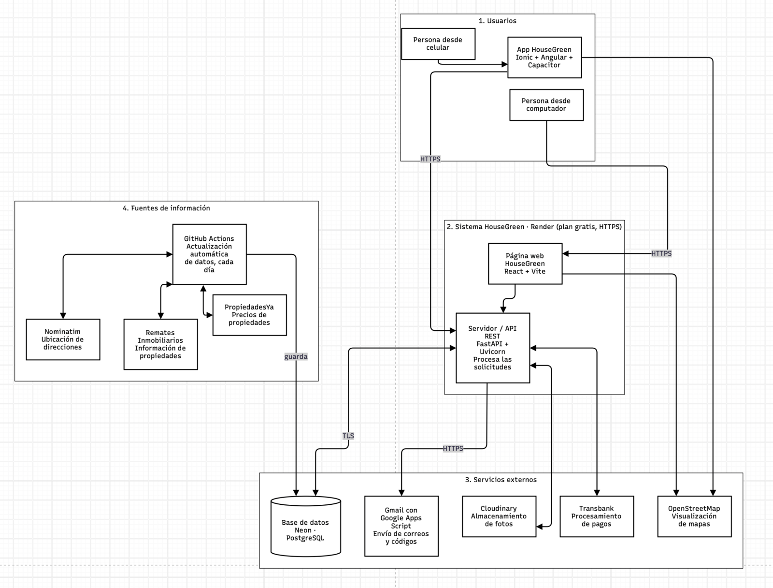  Figura 1. Arquitectura de despliegue de HouseGreen: web y API en Render, base de datos en Neon, carga diaria en GitHub Actions y servicios externos. Fuente: elaboración propia, 08-11-2026.
6. Intereses y proyecciones profesionales | Aporte del proyecto a nuestros intereses profesionales  Al comenzar la asignatura dijimos que nos interesaban el desarrollo de software, el análisis de datos y la calidad de software. HouseGreen confirmó esos intereses y los hizo más concretos: trabajamos con un sistema que usa datos reales todos los días, y comprobamos que lo más difícil no fue programar las pantallas, sino lograr que los datos fueran confiables y demostrarlo con pruebas.  También aparecieron intereses nuevos. Tuvimos que publicar el sistema en internet, integrar un medio de pago, cuidar la seguridad de las cuentas y pensar en el modelo de negocio y su viabilidad. Eso nos mostró que un ingeniero en informática no solo construye software: también decide qué construir, cuánto cuesta y cómo demostrar que funciona.  Cada uno profundizó en un área según su rol: José en el desarrollo backend, la automatización de la carga de datos y la integración de pagos; Basthian en el desarrollo móvil con Ionic y Angular; y Matías en la gestión del producto, la documentación, la base de datos y las pruebas de la app.  Proyecciones laborales  Queremos seguir profundizando en el desarrollo backend y de datos, la automatización de pruebas y el aseguramiento de calidad, el desarrollo móvil y la publicación de sistemas en la nube.  Nos proyectamos trabajando en equipos de desarrollo que usen metodologías ágiles, en roles como desarrollador backend o full stack, analista de calidad (QA) o desarrollador móvil. HouseGreen también puede seguir como emprendimiento: los próximos pasos son la prueba de usabilidad con inversionistas, pasar Webpay a producción con un contrato con Transbank, usar un plan pagado de publicación y ampliar el sistema a otras regiones.

